Viernes
09
de Julio

2° de Secundaria
Matemáticas

La probabilidad

Aprendizaje esperado: Consolida contenidos del eje: análisis de datos.

Énfasis: Integrar contenidos del tema: probabilidad

¿Qué vamos a aprender?

En esta sesión recuperarás y consolidarás algunos conceptos matemáticos relacionados con la probabilidad frecuencial y probabilidad teórica.

¿Qué hacemos?

El deseo de anticipar las cosas forma parte de la naturaleza humana y ha sido así desde épocas remotas. Seguramente te has preguntado sobre tus oportunidades de ganar un sorteo, una rifa, o simplemente si al lanzar una moneda caerá águila o sol; pues bien, todos eso está relacionado con la probabilidad.

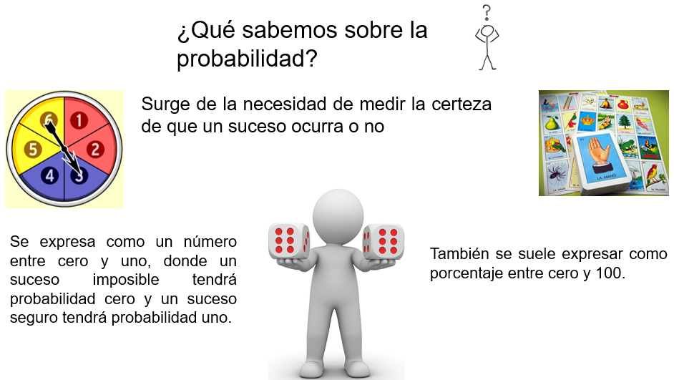

Escribe en tu cuaderno por lo menos tres ejemplos con probabilidad cero y tres ejemplos con probabilidad uno. Después, compáralos con los que te proponemos, reflexiona sobre ellos e identifica los puntos en que debes mejorar.

Algunos sucesos con probabilidad cero pueden ser: obtener un 7 al lanzar un dado de seis caras, o bien, obtener el premio mayor de la lotería sin tener un boleto.

Algunos ejemplos de sucesos seguros pueden ser: que al lanzar un dado de seis caras se obtenga un número menor que 7. O bien, ganar el premio mayor de la lotería si se compran todos los boletos.

Dentro de la probabilidad, existen muchas maneras de medir la certidumbre de eventos aleatorios, en esta sesión, centrarás tu atención en la probabilidad teórica y la probabilidad frecuencial.

La probabilidad teórica de que un evento ocurra se define como la razón entre los resultados favorables y el número total de resultados posibles igualmente probables en una situación dada. La probabilidad teórica se basa en una situación ideal.

Por ejemplo, al lanzar una moneda, la probabilidad teórica de obtener águila es igual a un medio, o sus equivalentes 0.5 o 50 % porque únicamente se tiene un resultado favorable (águila) de dos posibles (águila y sol).

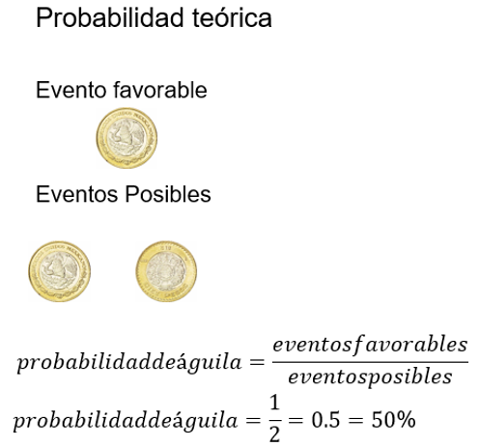

La probabilidad frecuencial está relacionada con qué tan posible resulta un suceso o evento si un experimento se repite muchas veces. Se puede definir como la razón entre la cantidad de casos favorables y la cantidad de casos posibles cuando la cantidad de casos tiende al infinito.

Por ejemplo, al lanzar una moneda 3 veces, la probabilidad frecuencial de obtener águila es de dos tercios, o sus equivalentes 0.66 o 66% porque de los tres lanzamientos que se hicieron, en dos de ellos se obtuvo águila.

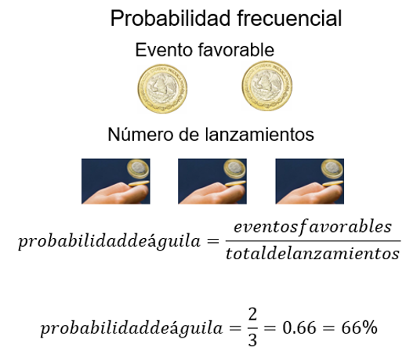

Ustedes en casa, ¿ya comienzan a distinguir las diferencias entre estas maneras de medir la probabilidad?

Para profundizar un poco más en esta diferenciación, analiza la siguiente situación.

Max y Alex jugarán un juego que consiste en colocar una ficha en un número de un tablero. Ellos lanzarán un dado por turnos, y únicamente avanzarán una casilla cuando el número que caiga el dado coincida con el número que eligieron sin importar quien lo haya lanzado. Gana quién llegue a la meta o se aproxime más en un máximo de 20 lanzamientos.

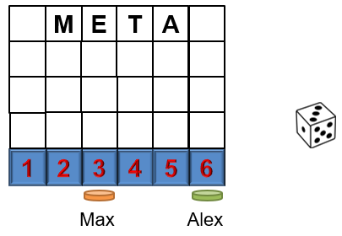

Max eligió el número 3 y Alex, el 6., ¿cuál número habrías elegido?, ¿por qué elegiste ese número?, ¿quién supones que ganará el juego?, ¿Max y Alex tienen las mismas probabilidades de ganar? En tu cuaderno argumenta tus respuestas.

Max y Alex tomaron turnos para realizar cada lanzamiento del dado hasta completar 20 lanzamientos. La siguiente tabla, muestra los números obtenidos en cada uno de los lanzamientos.

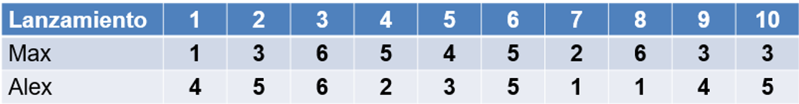

De acuerdo con los datos de la tabla, ¿alguno de los participantes llegó a la meta?

Recuerda que Max eligió el número 3. Según los datos de la tabla, ¿cuántas veces salió el número 3?

Salió 4 veces, por lo que la ficha de Max en el tablero se ubicó al finalizar el juego, una casilla antes de la meta.

Por otro lado, Alex eligió el número 6 para participar, de acuerdo con los resultados que se muestran en la tabla, ¿a cuántas casillas de la meta se quedó la ficha de Alex?

A 2 casillas de la meta, ya que, de los 20 lanzamientos del dado, el número 6 salió 3 veces.

Entonces, ¿quién ganó la partida después de los 20 lanzamientos?

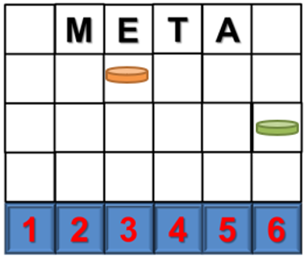

El ganador fue Max.

¿En realidad Max tenía más posibilidades de ganar que Alex antes de iniciar el juego? Toma un momento para responder y escribir tus argumentos en el cuaderno.

Para responder puedes apoyarte en la fórmula de la probabilidad teórica.

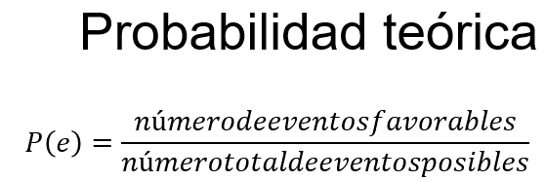

La probabilidad teórica “P” de que ocurra un evento “e” es igual al número de eventos o casos favorables entre el número total de eventos o casos posibles. Si se aplica esta fórmula a la dinámica del juego, es posible responder a la pregunta planteada.

En este caso, la fórmula de la probabilidad teórica establece el cociente entre los resultados que permiten que Max o Alex avancen una casilla entre el número total de resultados posibles, es decir, todos los números que tiene el dado en sus caras, A ese total de números se le conoce como espacio muestral.

Todos los posibles resultados que se puedan obtener de un evento aleatorio son considerados el espacio muestral y generalmente se simboliza con la letra griega omega. Los eventos posibles se colocan todos entre símbolos de llave, separados por una coma. El espacio muestral omega es igual a 1, 2, 3, 4, 5 y 6. Pues son todos los resultados posibles que se pueden obtener al lanzar el dado.

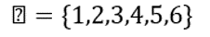

Una vez definido el espacio muestral, ya es posible calcular las probabilidades de ganar, según los números que eligieron Max y Alex.

Max eligió el número 3 para participar. Del total del espacio muestral, únicamente existe un resultado favorable para Max, pues el dado solamente tiene un único número 3, entonces, si se sustituyen estos datos en la fórmula de la probabilidad teórica, se tiene la siguiente expresión.

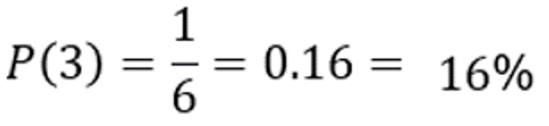

La probabilidad de ganar de Max, de acuerdo con la probabilidad teórica es de 16 %.

Para calcular la probabilidad de ganar para el número elegido por Alex, se sigue el mismo procedimiento. Al igual que Max, Alex tiene un único caso favorable de todo el espacio muestral, por lo que la probabilidad teórica de ganar de Alex es igual a 1 entre 6, al resolver la división, el cociente es igual a 0.16 que es igual a 16 por ciento.

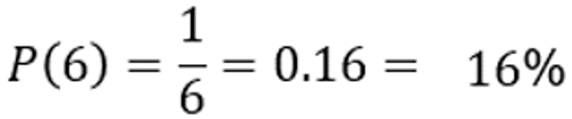

Como puedes notar, las probabilidades de ambos participantes de ganar el juego son las mismas. ¿Piensas que las probabilidades de ganar el juego aumentarían si se eligiera un número diferente? En el cuaderno, argumenta tu respuesta.

Responde a esa pregunta calculando la probabilidad teórica de los números que faltan.

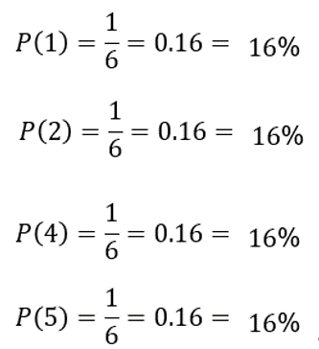

Así que no importa cuál número se elija, todos tienen la misma probabilidad de ganar.

El hecho de que los resultados calculados para la probabilidad teórica no coincidan con lo sucedido en el juego de Max y Alex se debe a que los resultados calculados se obtuvieron sin la necesidad de experimentar, es decir, de jugar. Por otro lado, los resultados que aparecen en la tabla son producto de la experimentación y por eso, no es posible verlos de la misma manera. Para analizar esos resultados se requiere de otra medida probabilística, la probabilidad frecuencial.

La probabilidad frecuencial se define como la razón entre la cantidad de casos favorables y la cantidad de casos posibles cuando la cantidad de casos tiende al infinito. En otras palabras, es el cociente entre los casos favorables en el experimento y el número de veces que se repite un experimento, suceso o evento.

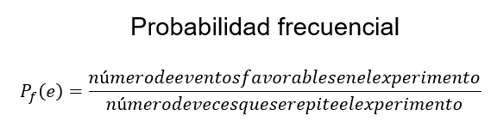

En el juego donde participaron Max y Alex se repitió el experimento 20 veces, pues cada participante lanzó el dado 10 veces. Con este dato, ya es posible calcular la probabilidad frecuencial.

Con la fórmula de probabilidad frecuencial, lo único que se debe hacer es sustituir los valores y resolver el cociente.

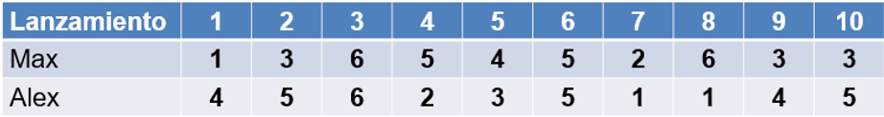

De acuerdo con los datos de la tabla, los casos favorables para Max son 4, porque a lo largo de los 20 lanzamientos del dado se obtuvo 4 veces el número 3. Al sustituir los datos en la fórmula se obtiene la siguiente expresión.

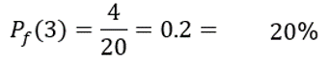

Para calcular la probabilidad frecuencial del número elegido por Alex, se aplica la misma fórmula.

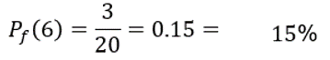

Para calcular la probabilidad frecuencial del resto de los números, se aplica la misma fórmula y se sigue el mismo procedimiento.

Toma unos instantes para realizar los cálculos, después compáralos e identifica los puntos donde debes mejorar y corrige de ser necesario.

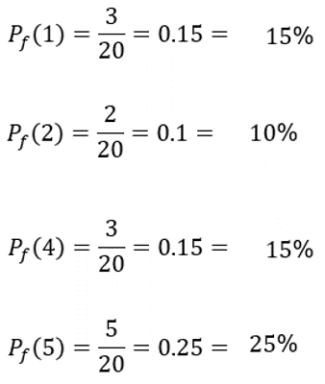

Como puedes notar, los resultados obtenidos en la probabilidad teórica y la probabilidad frecuencial son diferentes, esto debido a lo que ya se mencionó.

Mientras que la probabilidad teórica se basa en un escenario ideal, en donde no se experimenta. La probabilidad frecuencial, se sustenta en la experimentación, y a medida que la cantidad de experimentos aumenta, los resultados que se obtienen se van pareciendo a los resultados obtenidos en la probabilidad teórica. A esto se le conoce como “Ley de los grandes números”.

A grandes rasgos, la ley de los grandes números establece que, tras una considerable cantidad de repeticiones de un experimento, los valores del experimento frecuencial se van aproximando a los valores teóricos.

Revisarás a continuación otros aspectos de la probabilidad.

¿Has jugado a adivinar el color de gomita de oso que saldrá de un empaque?

Imagina que dentro de un sobre de gomitas de oso hay una gomita de cada uno de los siguientes colores, verde, amarillo, rojo y anaranjado.

Se quiere determinar la probabilidad que cada color tiene de salir haciendo una selección aleatoria. Sin embargo, resultaría tardado hacer el procedimiento de sacar una gomita, registrar el color, devolverla al sobre, sacar otra gomita y repetir el mismo procedimiento una gran cantidad de veces, que pueden ser 10, 100, 1 000 o millones de veces. Sería excesivo y laborioso.

Al paso de pocas repeticiones, digamos 10, la probabilidad frecuencial y teórica no son parecidas, al menos para todos los colores, pero si las repeticiones aumentan ambos valores se aproximarán. Bajo el análisis de la probabilidad frecuencial, se sabe que los valores obtenidos serán producto de la repetición del experimento. En este caso, del número de veces que se seleccione una gomita, se registre su color y se devuelva al sobre.

Bajo el análisis de la probabilidad teórica, bastará con conocer el espacio muestral para calcular la probabilidad de que tiene cada color de gomita de oso de salir, sin la necesidad de hacer un experimento. Además, el número de eventos posibles son igualmente probables. La probabilidad frecuencial, se puede calcular una vez que se haya extraído una o más veces una gomita de oso del sobre.

Si tienes inquietud por saber la probabilidad teórica que tiene cada color de gomita de oso en salir, aplica la fórmula que ya conoces y calcula la probabilidad para cada color. Toma un momento para construir el espacio muestral y realiza los cálculos en tu cuaderno, después compáralos e identifica los puntos a mejorar y corrige de ser necesario.

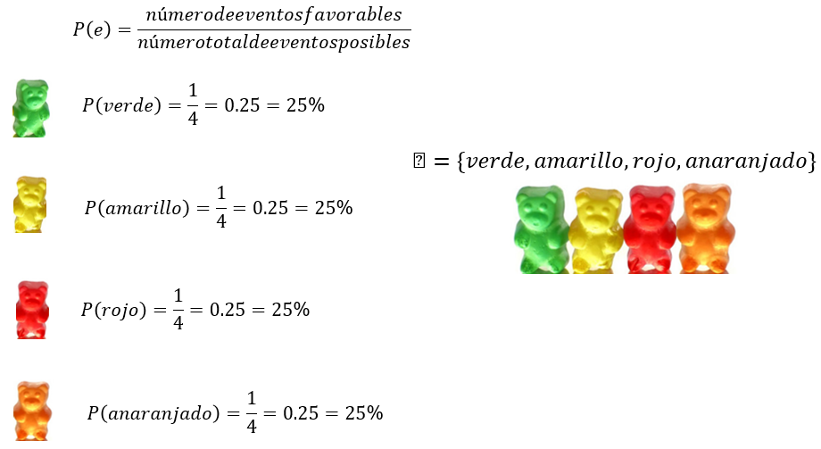

Con estos resultados, podemos comprobar que todos los eventos posibles tienen la misma probabilidad de ocurrir.

Por último, observa detalladamente las diferentes formas de expresar la probabilidad de que un evento ocurra. Se puede expresar a través de fracción y, en el caso de las gomitas, se lee uno de cuatro. También se puede expresar en forma decimal y en porcentaje, pero ¿por qué es importante esto?, ¿cuál es la particularidad que presentan estos datos?

Al inicio de la sesión, se mencionó que la probabilidad es una medida de certidumbre de que un suceso pueda ocurrir y se puede expresar como un número entre cero y uno, o expresar a manera de porcentaje entre cero y 100.

Toma un momento para sumar cada una de las formas en que se expresó la probabilidad de cada color de gomita, es decir, suma todas las fracciones, luego, suma también los números decimales y por último suma también los porcentajes.

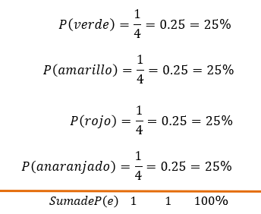

Estos resultados satisfacen la definición anterior. Pero ¿qué pasaría si la suma fuera menor que cero o mayor a uno o menor que cero por ciento y mayor a 100 por ciento?

Si ese fuera el caso, significa que es el momento de revisar los cálculos o reconsiderar algunos aspectos, pues habría un error en el procedimiento.

Como te diste cuenta, el azar interviene en el momento en el que ocurre un evento determinado, pero no determina su valor. No todo funciona como se prevé, a veces, actuamos con incertidumbre, es decir, con la esperanza o convicción de que algo ocurra. En situaciones de azar, mira las posibilidades de que ocurra el evento o los eventos que quieras para tomar tu decisión. Lo que pueda ocurrir a futuro corresponde a la incertidumbre e impide predecir con precisión lo que pueda ocurrir realmente. A veces, sólo se tienen probabilidades, pero no certezas que aseguren éxito o fracaso, cada uno de estos dependerá de las veces que repitas el experimento.

Recuerda que este es un material de apoyo y para complementar lo estudiado puedes consultar otras fuentes de información, como tu libro de texto de Matemáticas.

El Reto de Hoy:

Para generarte una idea de lo útil que puede ser conocer la probabilidad teórica de un evento, piensa en la siguiente situación.

Imagina la misma dinámica del juego de Max y Alex, pero ahora con el lanzamiento de dos dados a la vez y un tablero con los números del 1 al 12, como se muestra a continuación. En este juego, se lanzan los dados y se suman los puntos obtenidos.

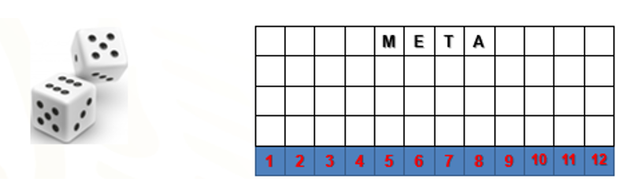

Determina el espacio muestral, argumenta por qué no elegirías el número 1 para participar en el juego, así como el número con el que tienes más probabilidades de ganar.

¡Buen trabajo!

Gracias por tu esfuerzo.

Para saber más:

Lecturas
https://libros.conaliteg.gob.mx/secundaria.html

